明陽中學收容人（學生）對外參加競賽得獎作品簡介
得獎等第 | 高中職組特優
參與競賽名稱與日期 | 2011高雄燈會-全國創意花燈競賽
學生習藝過程簡述 | 四位學生來自不同班級，從參加「創意花燈社團」開始學習製作花燈，期間從構思、製作到成品展現參賽，歷經約一個學期，並利用課餘時間加強作品完整度之修整，終完成作品參賽，榮獲2011高雄燈會-全國創意花燈競賽高中職組特優之佳績。
得獎作品說明 | 作品名稱：虎（福）兔相傳躍百年，高雄出發慶團圓  創作說明：  這件作品象徵高雄在台灣，藉由虎（福）兔接力，傳承時代人文新福氣，乘風破浪躍向百年，在八個團圓轉輪中，一路發發發獨領風騷。
得獎作品照片（2~3張） | 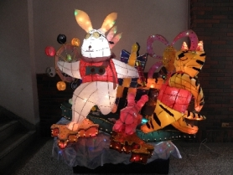 | 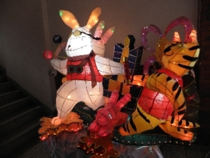
得獎作品照片（2~3張） | 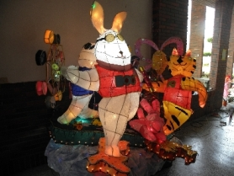 | 